Рабочий лист занятия № 3
Тема: ______________________________________________________________________________________________________________________________________________________________________________

Виртуальная прогулка по улице М.Богдановича
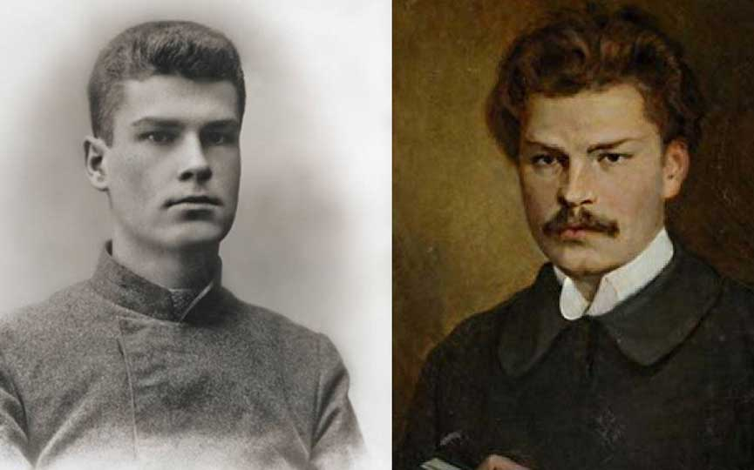
Правила составления литературной визитки

Визитка - это краткие сведения, соответственно литературная визитка - это краткие сведения о творчестве писателя. Что нужно указать:
- Полное имя, фамилия, отчество. Дата рождения писателя.
- Род деятельности (в каких жанрах писал).
- Главные этапы творчества.
- Литературное направление.
- Примеры самых известных произведений.

Аналитическая работа с текстом стихотворения
Идейное содержание стихотворения:
- Ведущая тема (о чём?).
- Основная мысль/идея (что хотел сказать поэт?).
- Эмоциональная окраска чувств, выраженных в стихотворении в их динамике или статике.
- Внешнее впечатление и внутренняя реакция на него.
- Преобладание личных или общественных интонаций.

Из песен белорусского мужика
1 вариант  Я хлеб у богатых просил и молил, –  Со злобой мне камни бросали;  Те камни презренья меж ними и мной  Стеною громадною встали.  Она же все выше и выше растет  И скорбью народною стонет.  Что ж будет, как дрогнет, как рухнет она?  Кого под собой похоронит?  1909 | 2 вариант  Народ, Белорусский Народ!  Ты – темный, слепой, словно крот.  Надменно тобой попирали,  Тебя заковали в ярмо  И душу твою обокрали, –  И речи лишили ее.  Проснувшись от грозной беды,  Очнувшись от горькой нужды,  Ты крикнуть не в праве «Спасите!»,  И должен «Спасибо» кричать.  Поймите же это, поймите,  Чье сердце нас в силах понять!  1913

